
化学教研组小报
第52期
2022年5月
5月21日下午，常老师在线答疑由花园中学承办。接到任务，备课组积极准备，想课题做课件。蒋老师给学生的大餐是如何解答“工业流程题”，精心准备，细致讲解；褚老师则通过易错题辨析，让学生重温一步转化、离子共存等问题的解题思路，更是从非智力因素如学习习惯、意志品质等方面反思学习的有效性。师生之间进行着充分的沟通和交流，丝毫没有因网络的距离而降低探究知识的热情。
Genius only means hard-working all one's life .( Mendeleyer , Russian Chemist)
天才只意味着终身不懈的努力.
——俄国化学家 门捷列夫

教学新时空 网络直播课
5月20日下午1：30-4:30，备课组通过腾讯会议线上参加市教研活动—“真实性情景在初三化学小专题复习中的应用”。《走近“茶垢清洁剂”》等四堂复说播课让我们满满的收获。而后专家的评课议课，对如何进行小专题复习有了更深刻的认识。5月27日下午1：30-3:30，我们又走进江苏省中小学教研室“教学新时空· 名师课堂·专题教研”，学习了李小静老师的复习课《化学与社会发展》，陈广余老师的复习课《生活中的饮用水》。疫情之下，我们通过网络教研、学习，探讨如何上好复习课。备课组利用本次活动契机，开展本学年教学工作总结和反思，积极思考并谋划中考前的学科复习教学工作。
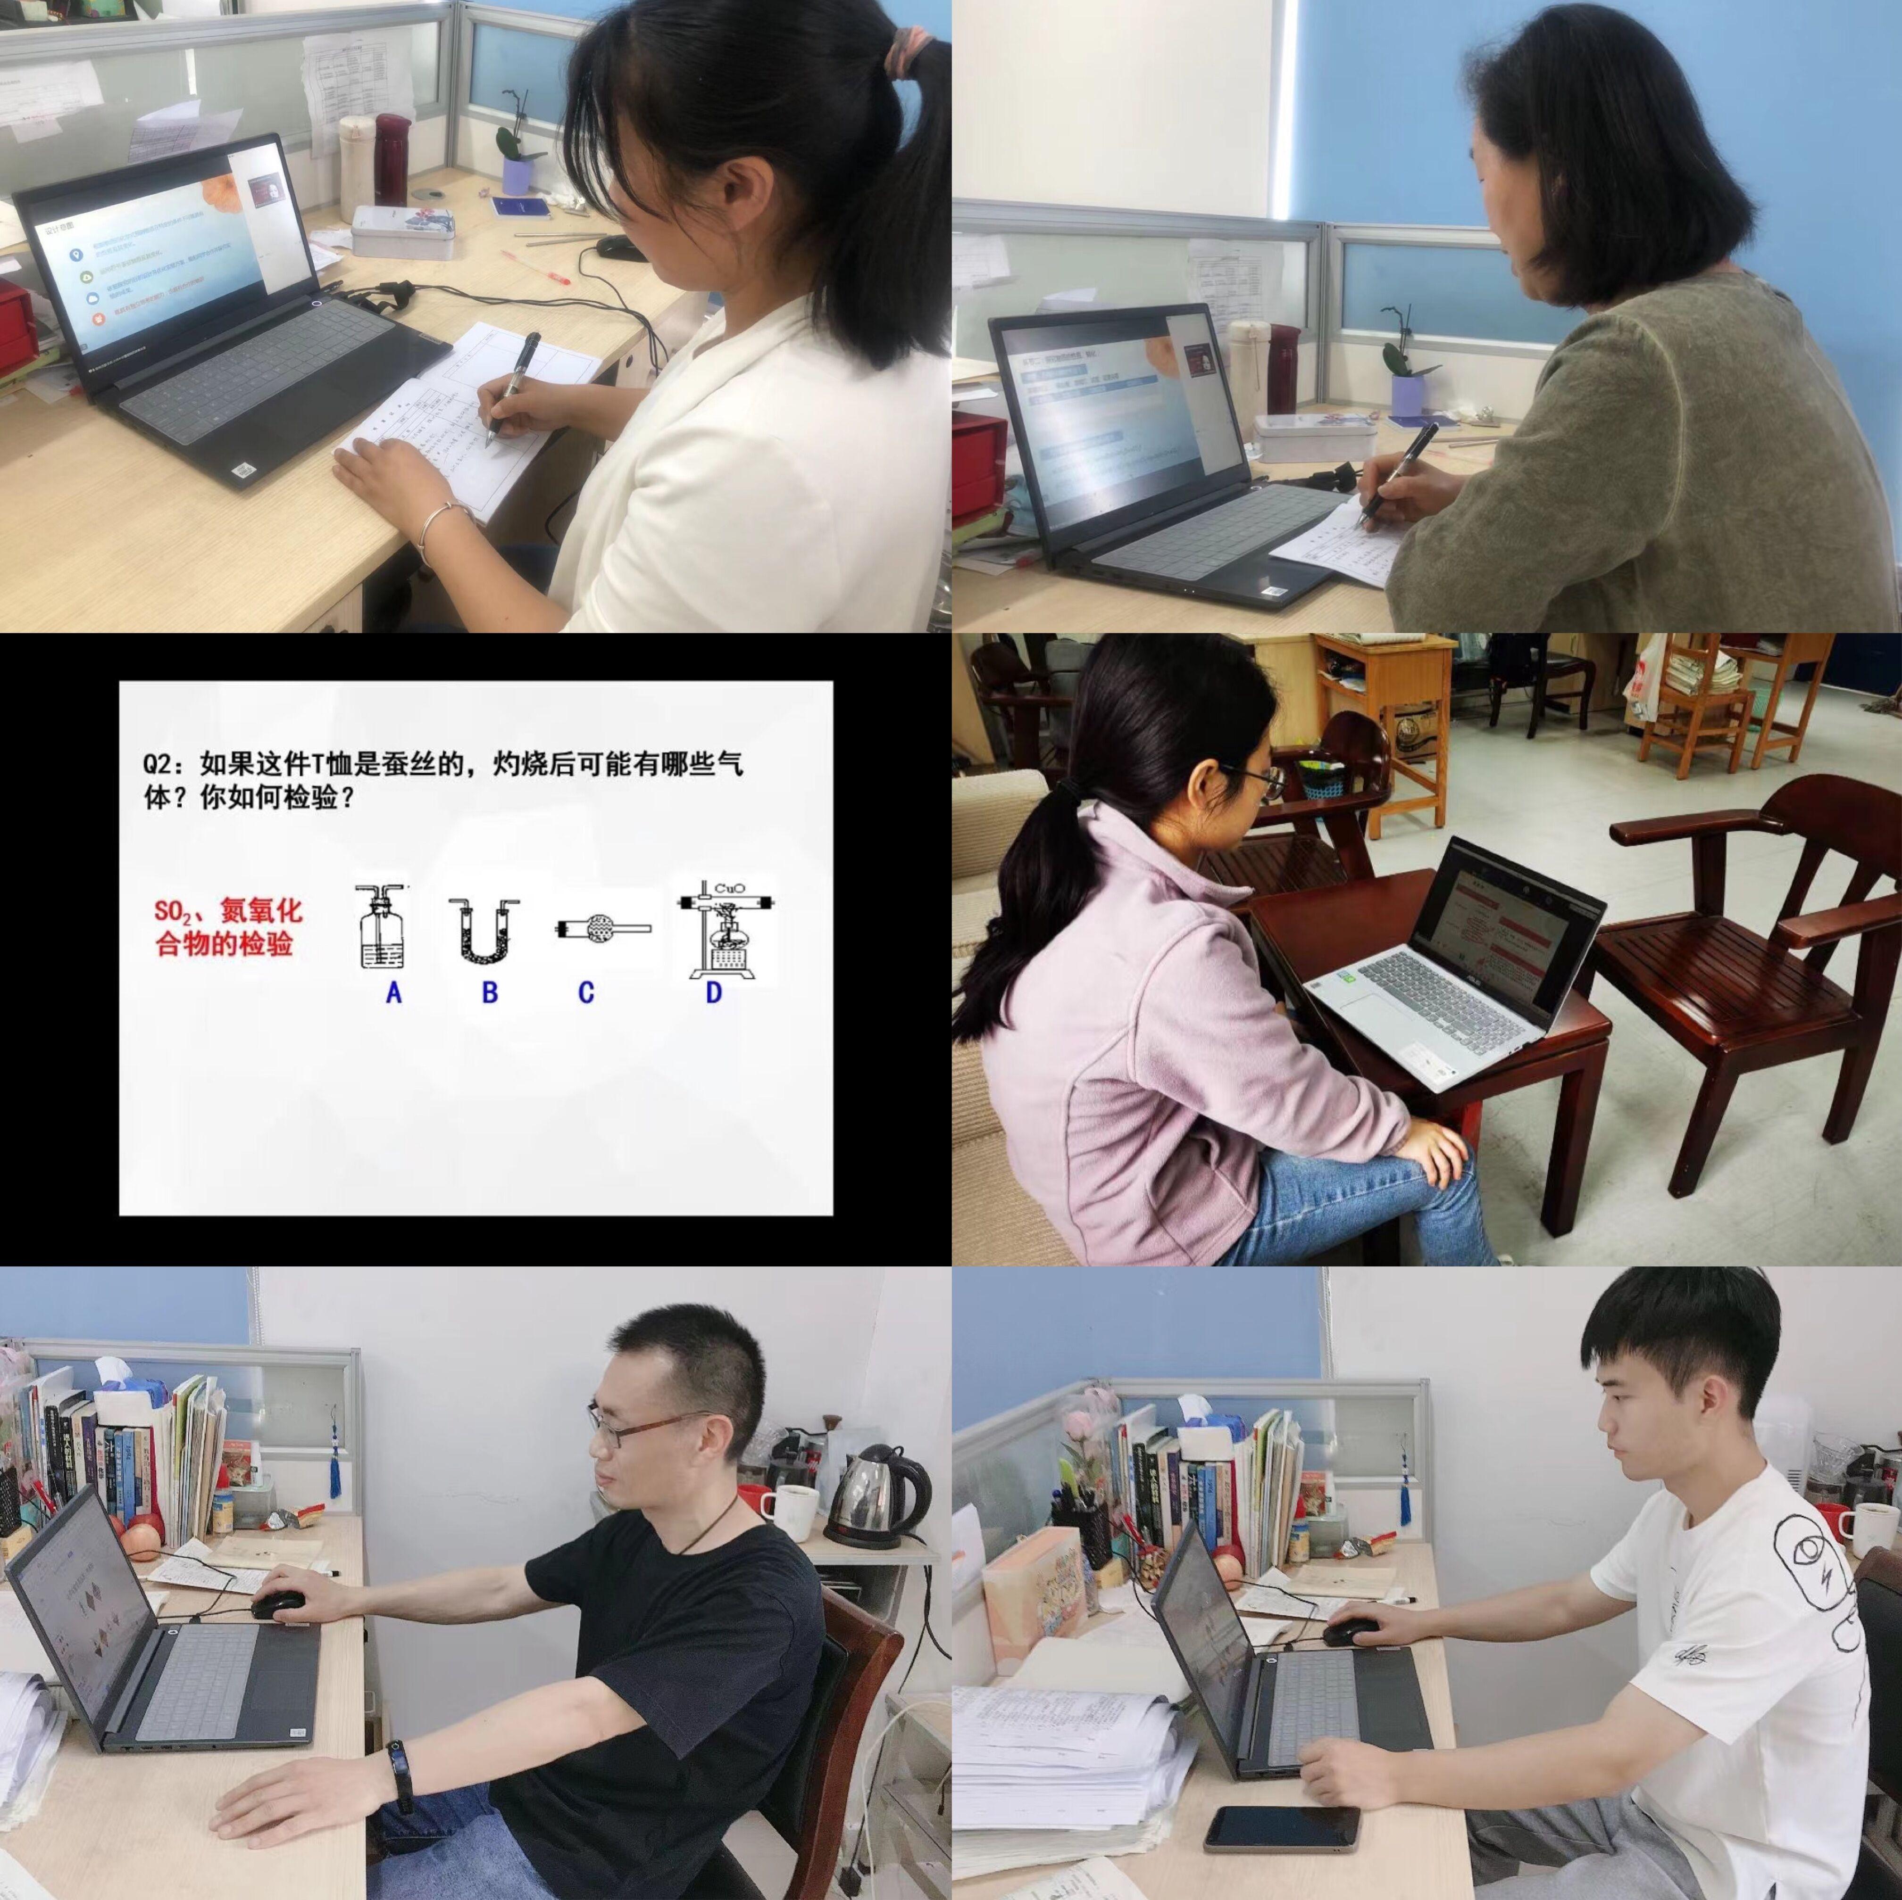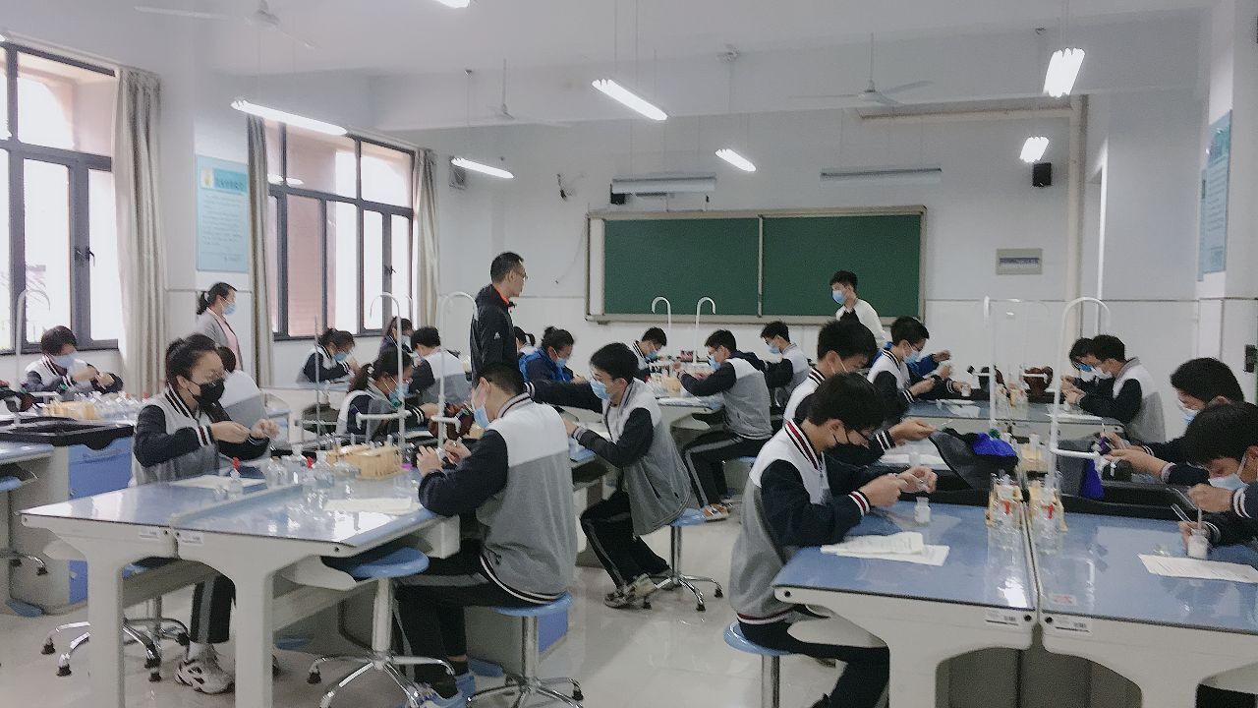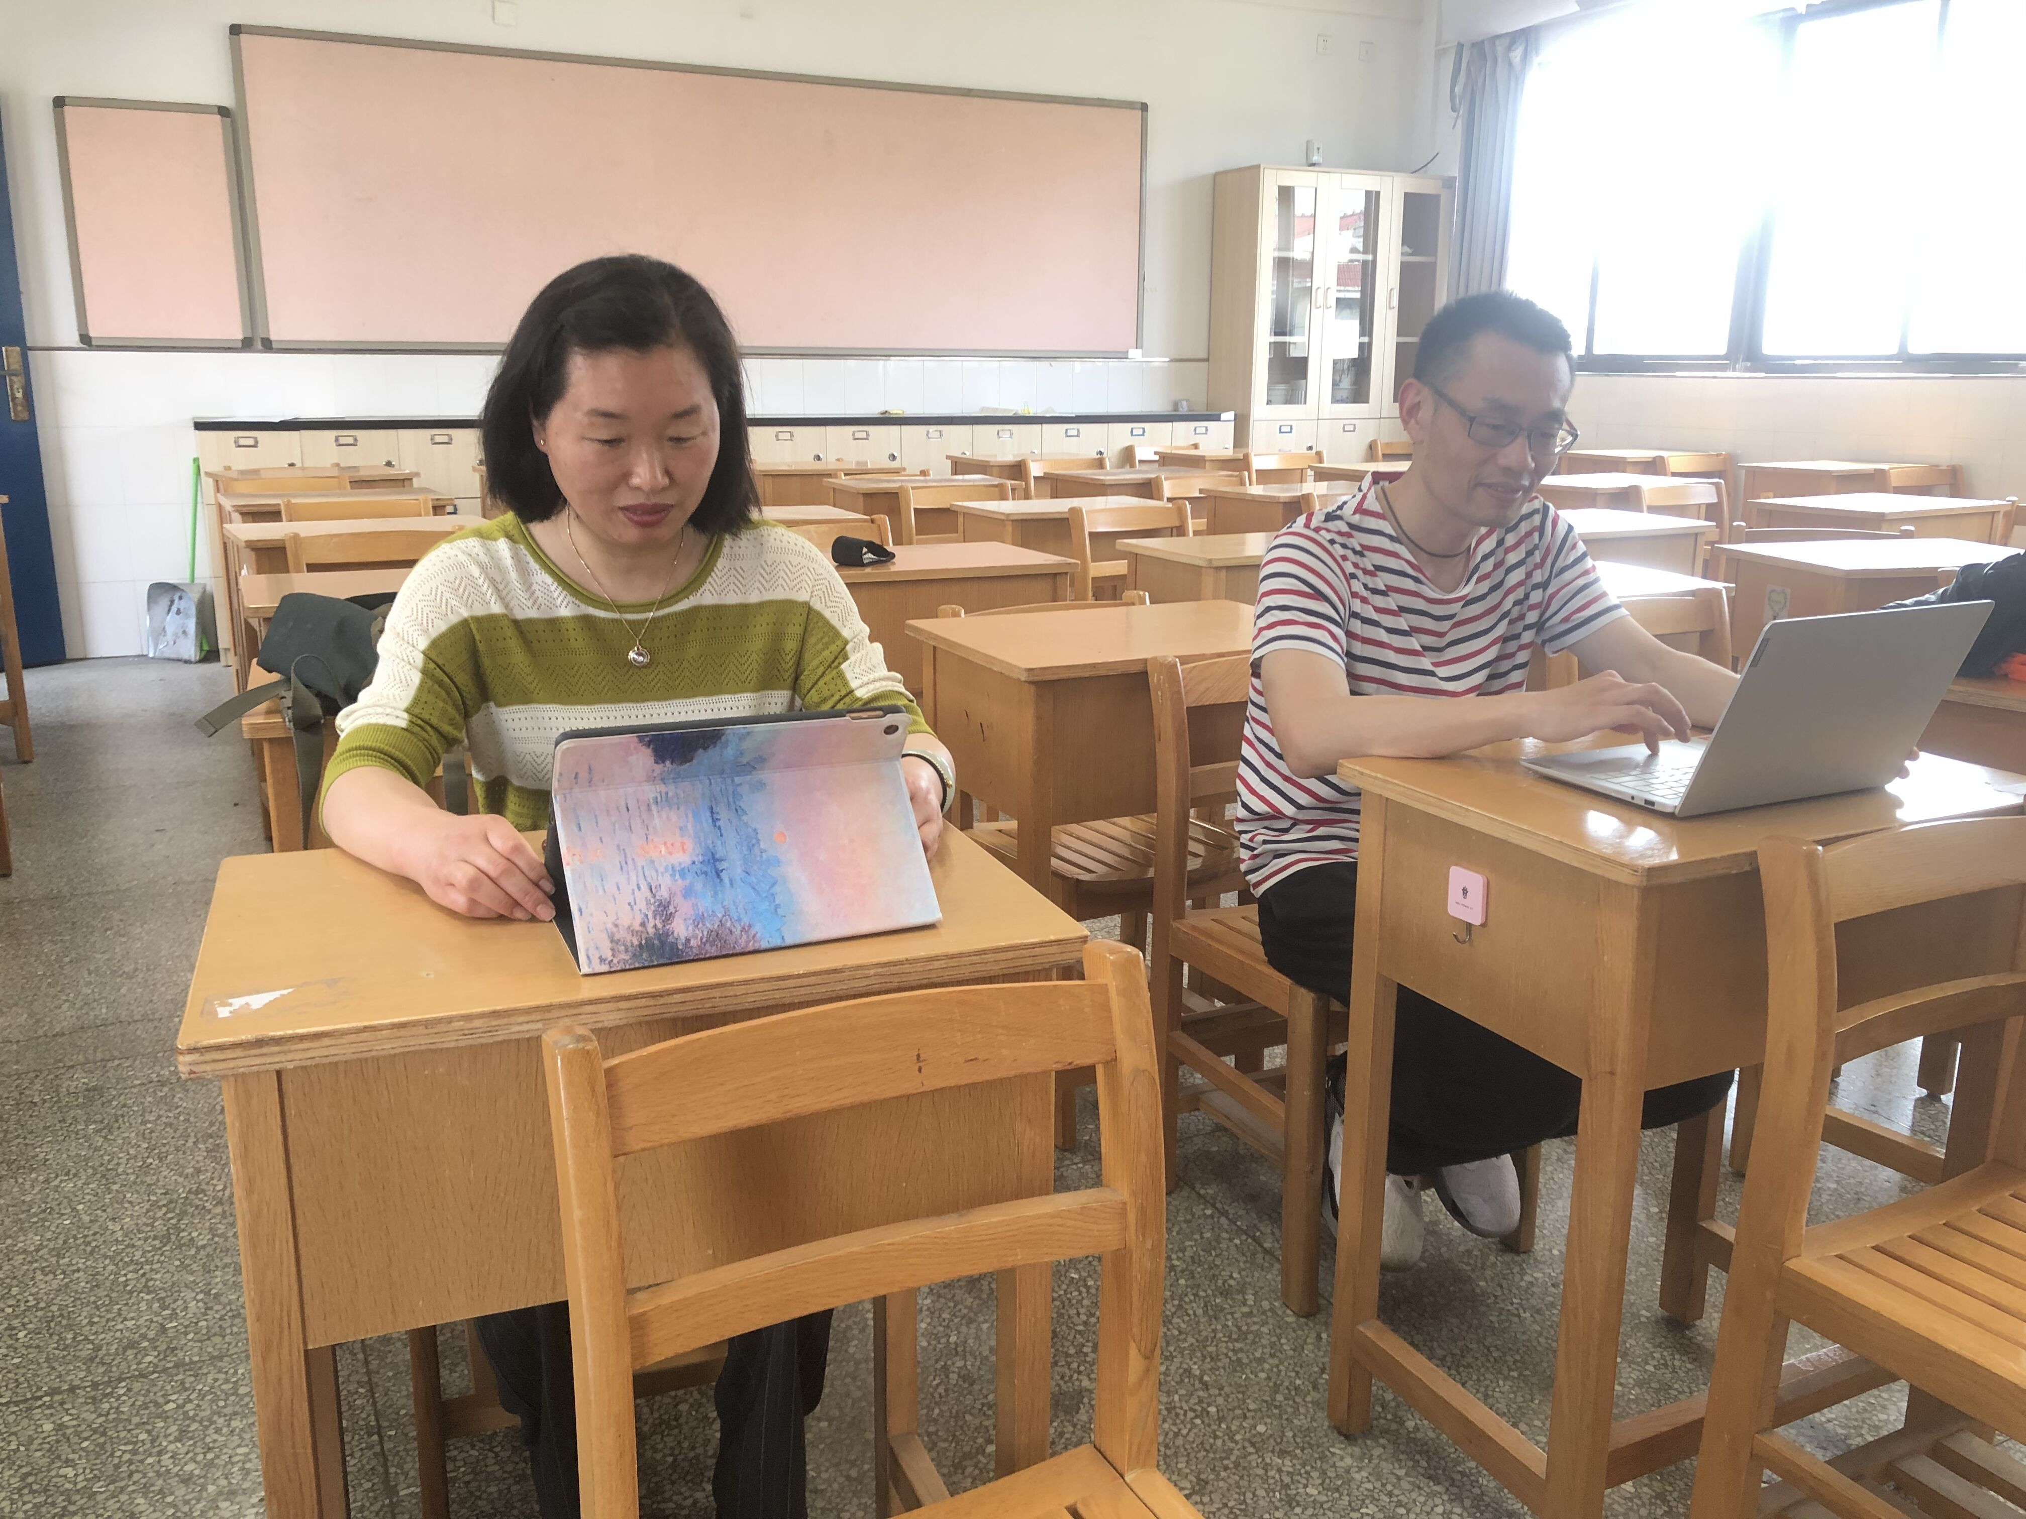
一模、二模 实验考查 决战中考
进入5月，化学组同仁通过集备、编制试卷，针对各班情况制定好复习计划，各班学生在老师的引领下，一模和二模取得了理想的成绩，为中考胜利增添了信心。
化学实验考查在5月13号如期进行，化学实验考查的内容在中考中占一定的分值，我们发挥集体的力量，针对实验考查认真备课，集思广益实验考查中可能出现的考点，并认真指导学生实验。以期在中考中帮助学生拿到更多的分数。

